实验内容:

#include<iostream>

using namespace std;

int max(int a, int b, int c, int d, int e);

int min(int a, int b, int c, int d, int e);

int main(){

int a, b, c, d, e, max1, min1;

cin >> a >> b >> c >> d >> e;

max1 = max(a, b, c, d, e);

min1 = min(a, b, c, d, e);

if (max1 <= 100 && min1 >= 0)

cout << "最大值为" << max1 << "最小值为" << min1 << endl;

else cout << "一个问题" << endl;

return 0;

}

最大值

int max(int a, int b, int c, int d, int e)

{

int max2;

if (a > b)

max2 = a;

else max2 = b;

if (max2 < c)

max2 = c;

if (max2 < d)

max2 = d;

if (max2 < e)

max2 = e;

return max2;

}

最小值

int min(int a,int b,int c,int d,int e)

{

int min2;

if(a<b)

min2=a;

else min2=b;

if(min2>c)

min2=c;

if(min2>d)

min2=d;

if(min2>e)

min2=e;

return min2;

}

运行结果:

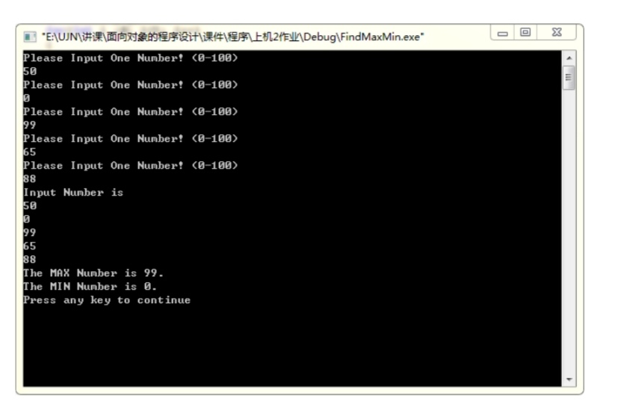

感想心得：

进一步熟练了对流程的操作，包括创建项目文件，编译程序等。多文件需要明确各个函数的位置（分配），并添加到项目文件中。

构建思路：参数，要求（达到的效果），附加限制条件。

如果关键的参数没被赋初值，有可能会出现bug；放在main后的函数需在main前声明，声明时要加“；”，定义时不加。

Copyright ©2021-2099 xiaoxuandong. All rights reserved